Результаты социологического исследования «Распространённость проявлений экстремизма в Красноярске, состояние проблемы».

Информация о результатах социологического исследования «Распространённость проявлений экстремизма в Красноярске, состояние проблемы». Проведено в ноябре 2021 года. Подрядчик определен на основании открытого конкурса в электронной форме в рамках 44 ФЗ, им стала компания ООО «МЦ АРТЕФАКТ» г. Ульяновск.

Объект исследования: лица в возрасте от 18 лет и старше, постоянно проживающие на территории города Красноярска.
Предмет исследования: мнение и оценки жителей города Красноярска по вопросам этно-конфессиональных отношений и проявлений экстремизма.
Цель исследования: анализ распространенности проявлений экстремизма в г. Красноярске.
Задачи исследования:
- Оценить состояние межнациональных и межконфессиональных отношений.
- Оценить состояние отношения к мигрантам.
- Оценить восприятие респондентами общественно-политической обстановки в России и в городе Красноярске.

Метод исследования: общегородской анкетный опрос – формализованное интервью по месту жительства респондентов. Интервью были проведены с лицами в возрасте от 18 лет и старше, постоянно проживающими на территории города Красноярска. Исследование проводилось в будние дни с 09.00 до 21.00 часа и в выходные дни с 11.00 до 21.00 часа.

Основные показатели

Значение показателя «Доля граждан, положительно оценивающих состояние межнациональных отношений» составляет 71,7%. О неблагоприятном состоянии отношений между людьми разных национальностей говорил каждый шестой респондент (16,3%). Не смогли дать однозначную оценку межнациональным отношениям 12% опрошенных.

Рисунок 1. Оценки респондентами состояния межнациональных отношений в Красноярске. Распределение ответов на соответствующий вопрос, в % к числу опрошенных
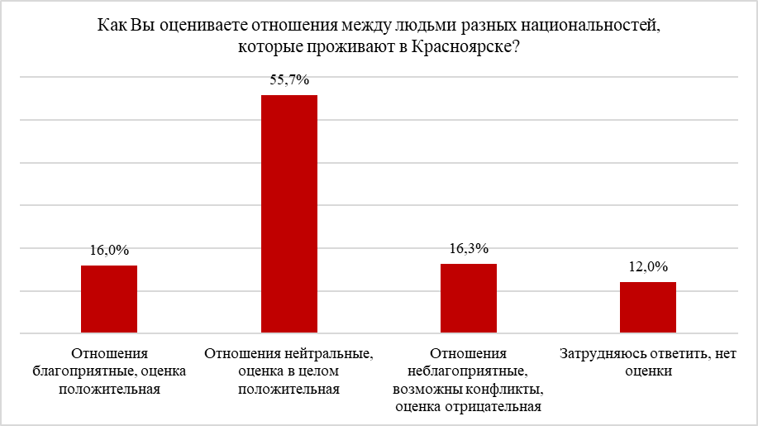

Значение показателя «Доля граждан, положительно оценивающих состояние межконфессиональных отношений» составляет 73,5%. Из них 11,5% респондентов назвали отношения между представителями разных вероисповеданий «благоприятными», 62% охарактеризовали их как «нейтральные». Суммарная доля негативных оценок состояния межконфессиональных отношений составила 11%. Затруднились дать ответ на поставленный вопрос 15,5%.

Рисунок.2. Оценки респондентами состояния межконфессиональных отношений в Красноярске. Распределение ответов на соответствующий вопрос, в % к числу опрошенных
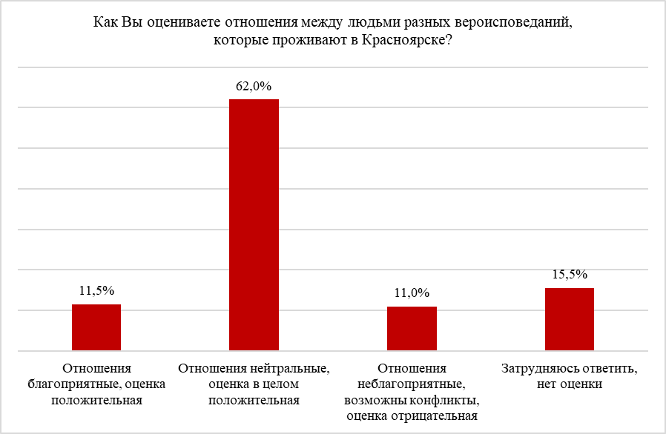

Значение показателя «Доля граждан, не испытывающих негативного отношения к мигрантам» составляет 71,4%. Испытывают опасения, настороженность по отношению к иностранным мигрантам в сумме 26,3% опрошенных.
Большинство участников исследования считают, что межнациональные конфликты в Красноярске в ближайшие 1-2 года маловероятны, суммарная доля таких ответов составляет 62,3%. В нынешнем исследовании склонны предполагать, что в ближайшие 1-2 года в городе могут возникнуть конфликты между представителями разных национальностей, 28,2% респондентов: из них 18,4% отметили, что такие конфликты «скорее возможны», о том, что они «вполне возможны» заявили 9,8% опрошенных.
Треть опрошенных считают общественно-политическую ситуацию в России в настоящее время «спокойной» (32,7%): при этом 7,8% охарактеризовали ее как «совершенно спокойную», а 24,9% – «относительно спокойную».
«Спокойной» общественно-политическую ситуацию в Красноярске назвали 50,2% опрошенных, «совершенно спокойной» ее считают 12,9% респондентов, «относительно спокойной» – 37,3%. Таким образом, оценки общественно-политической ситуации в Красноярске носят более благоприятный характер: количество положительных оценок ситуации в городе выше аналогичного показателя в целом по стране.

